Проект благоустройство территорий

Наименование проекта: «Бақыт аланы».

Описание: На территории жилого массива Каргалы 1А мкр (коттеджный городок) района «Алматы» города Актобе (далее – жилой микрорайон) расположен 200 жилых домов, которые выданы в эксплуатацию жителям с 2018 года по Государственной программе «Нурлы жер», население более 1000 человек.
За это время выше сказанный участок не благоустроен, отсутствуют детские и спортивные площадки для детей, а также места ЗОЖ культурного времяпровождения взрослых. В связи с этим просим Вас в целях реализации проекта «Бюджет народного участия» на территории жилом микрорайоне построить современную площадку для развлечения и отдыха детей и взрослых, совместного семейного отдыха с родителями, на которой также будут проводиться массовые культурно-досуговые мероприятия, спортивные состязания, праздники, казахстанского производства:
- спорт площадка;
- детская площадка;
- место культурного отдыха (сцена, крытые беседки, аллея);
- место для ЗОЖ (уличные тренажеры).
Все 200 домов заселены молодыми семьями, в которых есть дети дошкольного и школьного возраста. Среди жителей жилого микрорайона много пожилых и пенсионеров. В свободное время мамы с колясками и маленькими детьми выходят на прогулку. Нередко, в теплый погожий день можно встретить гуляющих пенсионеров. Свои прогулки они могут осуществлять только вдоль автомобильных дорог, а это не безопасно и вредно для здоровья. Отсутствуют места отдыха для молодежи (кроме зданий школы), а по опросам жителей микрорайона многим хотелось бы отдохнуть в ухоженном, специально оборудованном для этого месте. В территории вокруг жилого микрорайона, находится много пустующих неухоженных территории, которые каждый год заваливаются мусором (перемещение с других массивов).
Жители готовы оказать содействие в выполнении работ, связанных с установкой, озеленением площади. Так же мы будем отслеживать ход реализаций проекта.

Цели проекта: создание современной зоны отдыха для детей и взрослых с размещением детской площадки, спортивной площадки, небольшой концертной сценой, облагораживание и озеленение территории. Обеспечить гармоничное развитие детей, досуг, стремление к ЗОЖ и спорту.
Привлечь внимание общественности к проблеме культурного отдыха жителей жилого массива и проблеме экологического состояния территории, находящейся в жилом массиве.
Содействие в сфере разностороннего и гармоничного развития личности, улучшения морально-психологического состояния граждан.

География проекта: город Актобе, района «Алматы», жилой массив Каргалы 1А мкр. (коттеджный городок).

В рисунке 1 указаны участки не благоустроенные. На данный момент существует монумент «Есет батыра», были зафиксированы случаи деформации монумента, падение и разрушение некоторых фасадных элементов. В связи с этим нахождение там людей, тем более детей не безопасно, и не предназначен для зоны отдыха. Расстояние от крайней точки жилого микрорайона до монумента 0,8км. Детальная планировка микрорайонов взят из геопортала города Актобе https://geoportal.akt.kz/
Рисунок 1
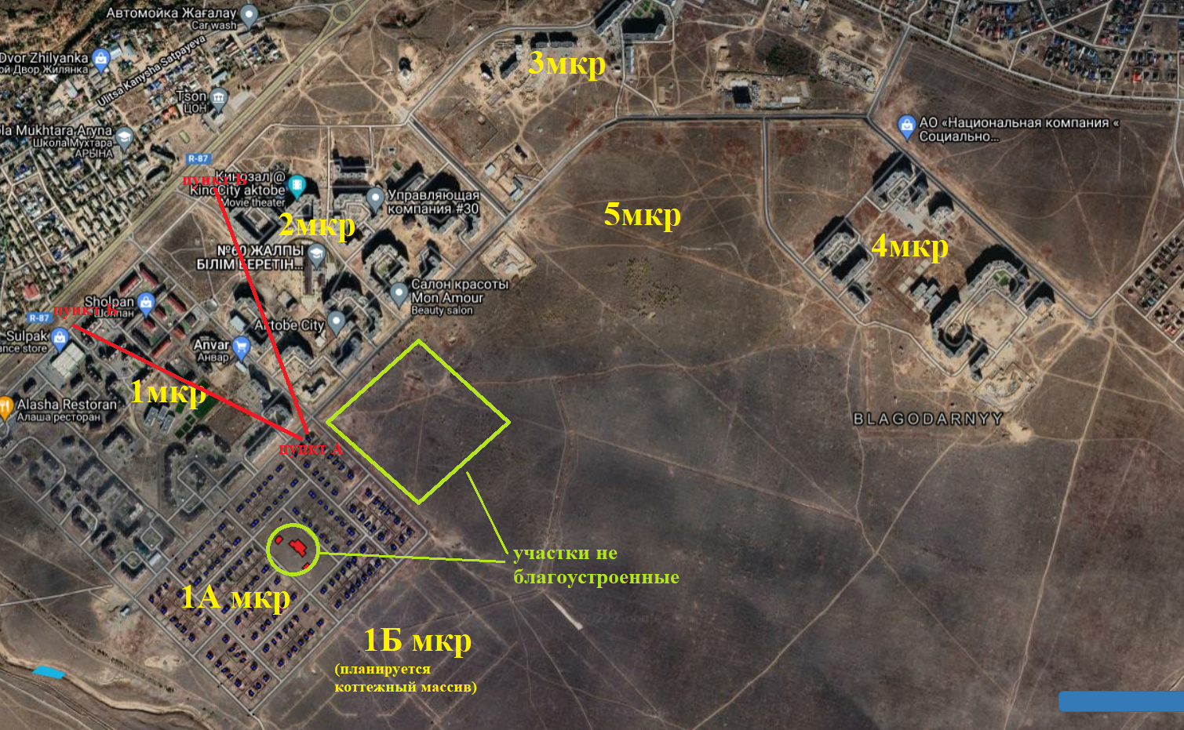

Характеристика проекта: «Бакыт аланы». Рисунок 2.
- заключить соглашение с администрацией о размещении зоны отдыха;
- подготовка основания под площадку (снятие грунта, засыпка выровненной поверхности щебнем толщиной 10см, утрамбовка щебня дорожным катком, засыпка утрамбованной поверхности отсевом толщиной 5 см вручную);
- огородить территорию, установить ограждения (секция ограждения, столбы ограждения);
- подготовить территорию к посадке деревьев (аллея из «Ивы»), посадить деревья в 2 ряда с расстоянием между деревьями 5 м;
- установить скамейки возле деревьев;
- проложить тротуарную плитку на аллею и по периметру общей площадки;
- установить 4 бака для бытовых отходов, бумаги, стекла и пластика (для раздельного сбора отходов); Рисунок 3
- установить приборов освещения фонари, прокладка кабели:
- для детской площадки по периметру;
- для огражденной спорт площадки по периметру (6шт);
- для сцены по бокам, 2 шт;
- для функциональных уличных тренажеров;
- возле крытых беседок, 6шт;
- разместить, установить сцену «Ракушка» из металла, с местами для зрителей безопасное покрытие (цельный искусственный газон). Рисунок 4;
- соорудить и установить систему качелей «Жер», уложить безопасное покрытие (цельный искусственный газон). Рисунок 5;
- разместить, установить детскую площадку, уложить безопасное покрытие (из резиновой крошки) для площадки. Рисунок 6;
- разместить, установить огражденную спортивную площадку для разных видов спорта (волейбол, баскетбол, теннис), безопасное покрытие (бесшовное резиновое покрытие). Рисунок 7;
- разместить, установить функциональные уличные тренажеры, уложить безопасное покрытие (из резиновой крошки). Рисунок 8;
- разместить, установить ряд беседок (крыты со скамейками), уложить безопасное покрытие (газон). Рисунок 9;
- Установить у входа табличку «Правила посещения» в размере 1,5х1,5. Рисунок 10;
- Организовать и провести мероприятие по открытию зоны отдыха " Бакыт аланы".

Расчет оборудований:
№ | Наименование работ | Оборудование | Кол-во | ед.изм | цена,  тенге | сумма, тенге
1 | Благоустройство территорий | Щебень 10см, Песок | 1 | услуга | 3 000 000 | 3 000 000
2 | Огородить территорию по периметру | секция ограждения, столбы ограждения | 222 | м | 20 000 | 4 440 000
3 | Посадка деревьев | Деревья «Ива», в 2 ряда с расстоянием между деревьями 5 м; | 14 | шт | 10 000 | 140 000
4 | Установить скамейки возле деревьев | Скамейки | 17 | шт | 30 000 | 510 000
5 | Проложить тротуарную плитку на  1)аллею  2) по периметру всей площадки | Тротуарная плитка | 400 | кв | 5 000 | 2 000 000
6 | установить баков для бытовых отходов | Баки для:  1) быт. отходов  2) бумаги  3) стекла  4) пластика | 4 | шт | 20 000 | 80 000
7 | установить приборов освещения, прокладка кабели, для детской площадки по периметру | Фонари, высота не менее 2м | 6 | шт | 30 000 | 180 000
 |  | кабель | 60 | м | 2000 | 120 000
8 | установить приборов освещения, прокладка кабели, для огражденной спорт площадки по периметру | Фонари, высота не менее 3м | 6 | шт | 50 000 | 300 000
 |  | кабель | 100 | м | 2000 | 200 000
9 | установить приборов освещения, прокладка кабели, для сцены по бокам | Фонари, высота не менее 3м | 2 | шт | 50 000 | 100 000
 |  | кабель | 20 | м | 2000 | 40 000
10 | установить приборов освещения, прокладка кабели, для функциональных уличных тренажеров | Фонари, высота не менее 2м | 4 | шт | 30 000 | 120 000
 |  | кабель | 80 | м | 2000 | 160 000
11 | установить приборов освещения, прокладка кабели, возле крытых беседок | Фонари, высота не менее 1,5 м | 3 | шт | 20 000 | 60 000
 |  | кабель | 15 | м | 2000 | 30 000
12 | установить сцену | «Ракушка» из металла, с местами для зрителей | 1 | шт | 1 000 000 | 1 000 000
13 | установить систему качелей «Жер» | система качелей «Жер» из металла | 1 | шт | 1 000 000 | 1 000 000
14 | установить детскую площадку (возраст от 0 до 14 лет) | Разные игровые оборудования | 1 | комп | 7 000 000 | 7 000 000
15 | установить огражденную спортивную площадку для разных видов спорта | Длина 28 м  Ширина 15м | 420 | м2 | 6000 | 2 520 000
16 | установить функциональные уличные тренажеры | Разные тренажеры, по прайсу | 1 | комп | 3 000 000 | 3 000 000
17 | установить ряд беседок | крытые беседки со скамейками | 3 | шт | 200 000 | 600 000
18 | Установить у входа табличку «Правила посещения» в размере 1,5х1,5 | Табличка | 1 | шт | 50 000 | 50 000
19 | уложить безопасное покрытие | Цельный искусственный газон | 200 | м2 | 4000 | 800 000
 |  | Бесшовное резиновое покрытие | 420 | м2 | 7500 | 3 150 000
 |  | Резиновые крошки | 400 | м2 | 4000 | 1 600 000
 |  |  |  |  | Всего | 30 000 000

Автор проекта: Сейталина Жананур Айдарбеккызы.
Адрес проживания: город Актобе, район «Алматы», Жилой массив Каргалы, дом 195Л.
Мобильный телефон: 8(747)207-18-10.

Рисунок 2
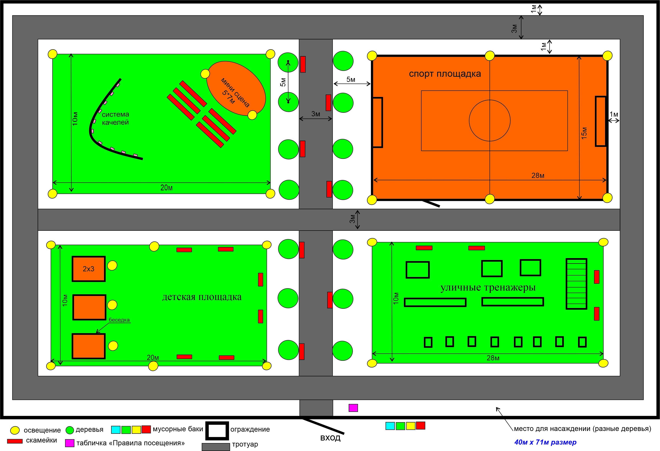

Рисунок 3


Рисунок 4
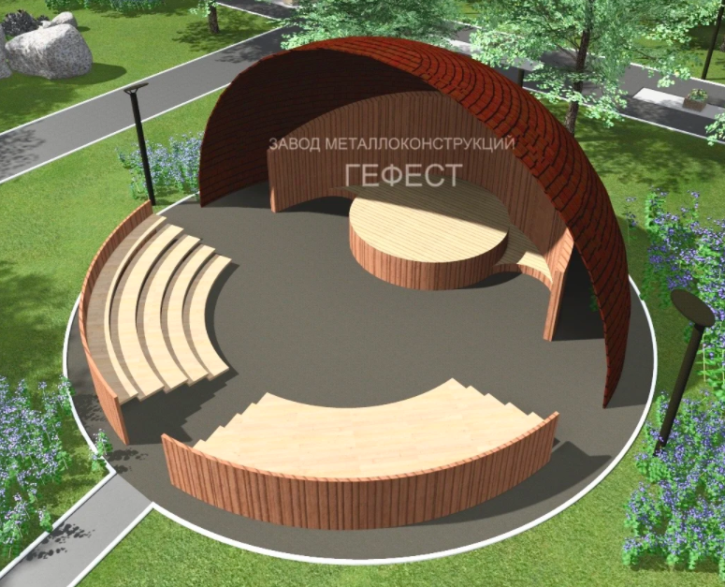

Рисунок 5
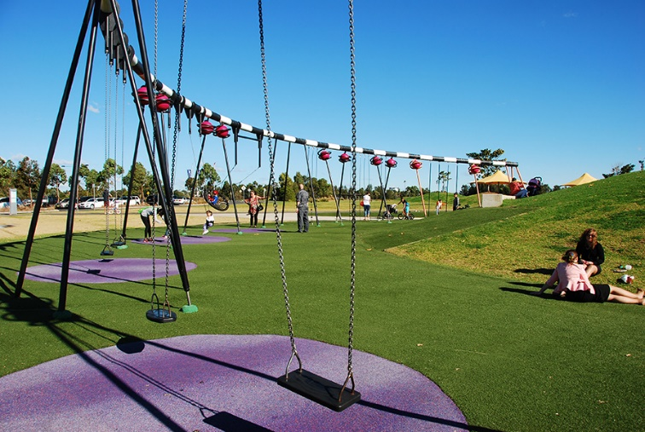

Рисунок 6
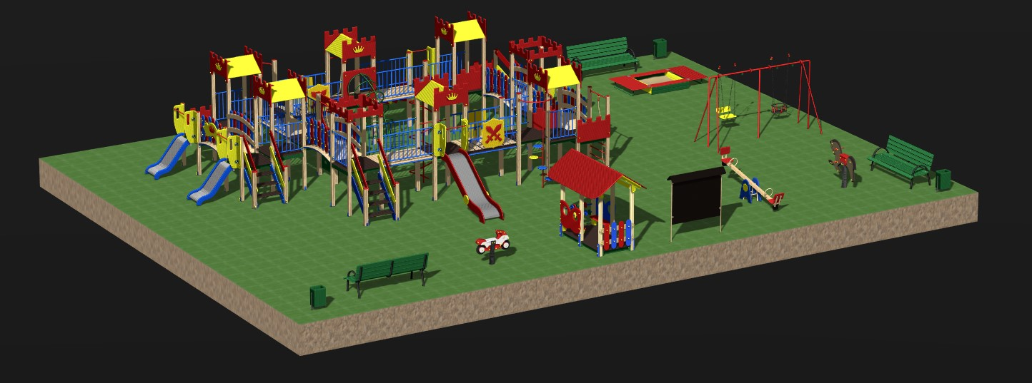

Рисунок 7
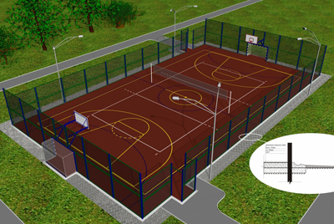

Рисунок 8
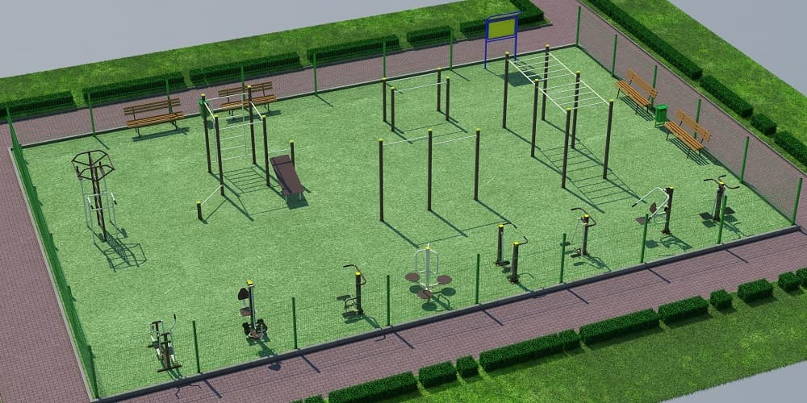

Рисунок 9
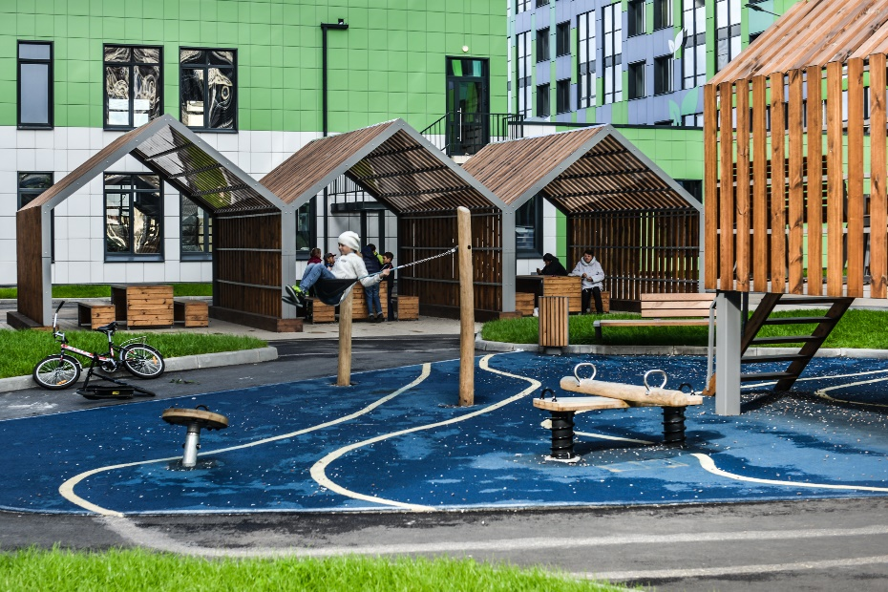

Рисунок 10
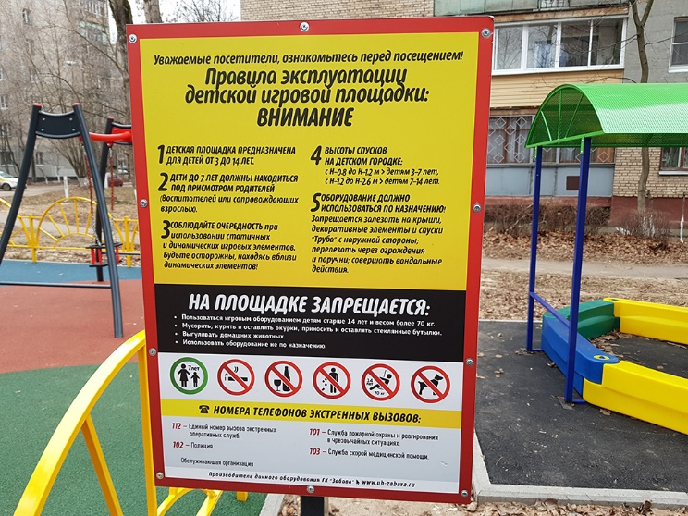

Прайс
